Информационно-аналитический комментарий об инфляции в Приморском крае в сентябре 2021 года

Годовая инфляция в Приморье в сентябре 2021 года увеличилась до 6,60% после 6,36% в августе, превысив значение по Дальневосточному федеральному округу — 6,42%, но осталась ниже, чем по России, — 7,40%. На динамику цен в регионе, как и в целом по стране, в основном оказали влияние такие проинфляционные факторы, как увеличение издержек производителей и поставщиков услуг, а также расширение спроса на отдельные непродовольственные товары.

Основные показатели инфляции в Приморском крае
в % к соответствующему месяцу предыдущего года
 | Май  2021 | Июнь  2021 | Июль  2021 | Август  2021 | Сентябрь  2021
Инфляция | 5,43 | 5,65 | 5,87 | 6,36 | 6,60
Базовая инфляция | 5,00 | 5,15 | 5,65 | 5,94 | 6,40
Прирост цен на
Продовольственные товары | 6,73 | 6,85 | 6,71 | 7,42 | 7,80
из них:
- плодоовощная продукция | 7,55 | 8,92 | 6,26 | 13,29 | 15,43
Непродовольственные товары | 5,78 | 6,14 | 6,90 | 7,23 | 7,38
Услуги | 2,99 | 3,13 | 3,26 | 3,70 | 3,83
из них:
- ЖКХ | 3,72 | 3,94 | 4,10 | 4,43 | 4,46
- пассажирский транспорт | 5,07 | 6,74 | 5,50 | 7,30 | 5,12
Источник: Росстат

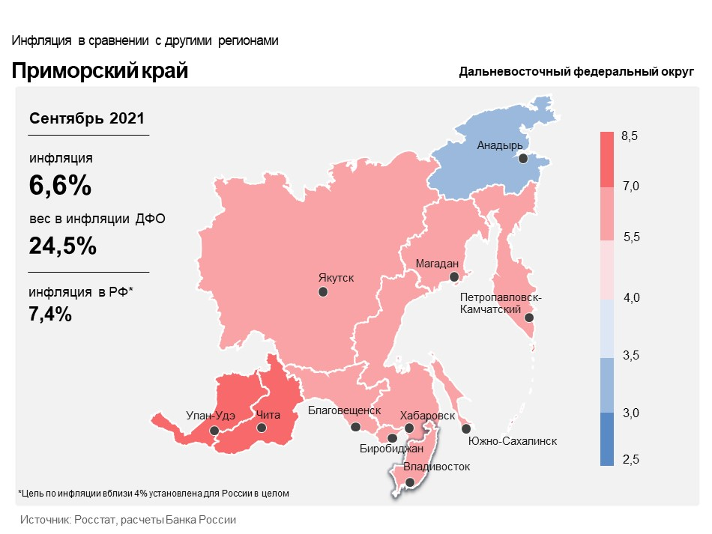

Продовольственные товары

Годовой прирост цен на продовольственные товары в Приморском крае увеличился до 7,80% в сентябре после 7,42% в августе. Рост издержек производителей продолжил оказывать воздействие на динамику цен на отдельных продовольственных рынках.
Рост издержек местных сельхозпроизводителей из-за удорожания горюче-смазочных материалов и техники обусловил увеличение годового темпа прироста цен на картофель, помидоры, морковь, лук и чеснок.
Удорожание кормов на фоне снижения урожайности кормовых культур из-за жаркого лета в регионах-производителях и роста мировых цен на зерно способствовало увеличению издержек производителей, что обусловило ускорение годового роста цен на мясо, мясную и молочную продукцию. Дополнительное проинфляционное влияние на динамику цен оказали удорожание упаковки из-за роста цен на сырье и возросшие логистические издержки на фоне подорожания топлива. Кроме того, сокращение предложения из-за неблагоприятной эпизоотической ситуации в отдельных регионах-производителях обусловило повышение годового темпа прироста цен на свинину.

Непродовольственные товары

Годовой прирост цен на непродовольственные товары в сентябре увеличился до 7,38% после 7,23% в августе.
Предложение новых легковых автомобилей по-прежнему остается ограниченным из-за сложностей с поставками отдельных комплектующих и снижения объемов выпуска автомобилей на заводах-производителях. В условиях сохраняющегося высокого спроса это обусловило дальнейшее ускорение роста цен на автомобили. Эти же факторы обусловили годовой рост цен на автомобильные шины.
Сбои в глобальных поставках электронных компонентов, используемых для сборки электроники и бытовой техники, удорожание комплектующих на фоне высокого спроса на мировых рынках увеличили издержки заводов-производителей. В условиях расширения спроса на товары длительного потребления это обусловило увеличение годового темпа прироста цен на электротовары и бытовую технику.

Услуги

Годовой прирост цен в сфере услуг увеличился и составил 3,83% в сентябре после 3,70% в августе.
Эффект низкой сравнительной базы прошлого года в динамике цен на билеты в кинотеатры оказал значимое влияние на увеличение годового темпа прироста цен на услуги организаций культуры. В сентябре 2020 года стоимость билетов в кинотеатры снижалась из-за слабого спроса на фоне сложной эпидемической обстановки. В текущем году в связи с выходом кинопремьер, отложенных из-за пандемии, спрос оставался стабильно выше прошлогоднего, и годовой темп прироста цен увеличился.
В начале учебного года 2021/2022 образовательные учреждения региона провели корректировку стоимости обучения по программам среднего профессионального и высшего образования в большем объеме, чем годом ранее, что обусловило увеличение годовых темпов прироста цен на данные услуги. В сентябре 2020 года в рамках исполнения рекомендаций Минобрнауки России по сохранению стоимости обучения на уровне 2019 года многие учреждения корректировку не проводили.
Рост издержек операторов связи на фоне удорожания оборудования и материалов из-за глобальной нехватки комплектующих и сбоев в поставках способствовал замедлению снижения тарифов на услуги связи, при этом они оставались ниже прошлогодних.
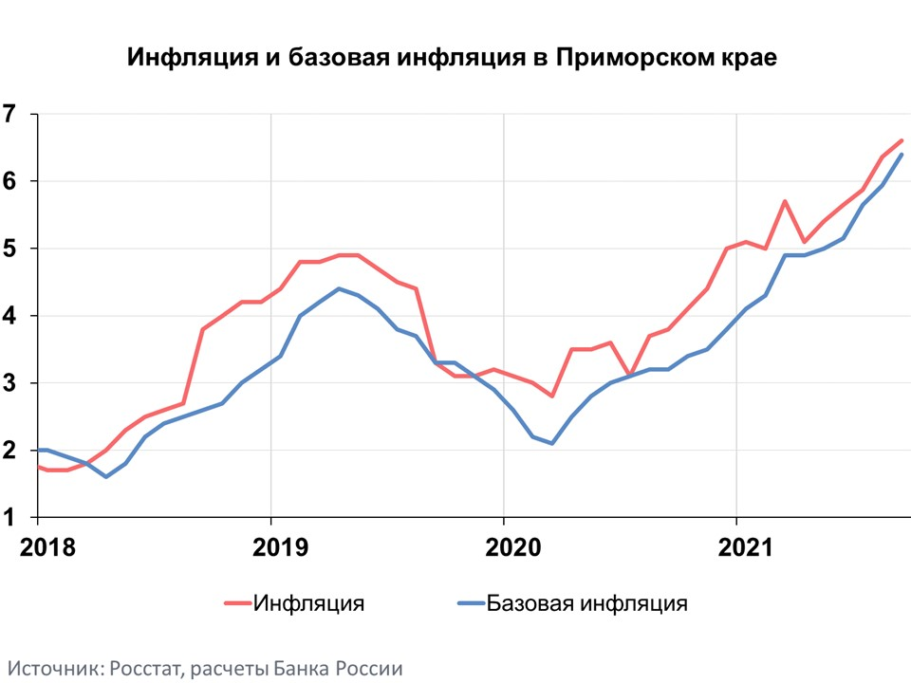

Инфляция в Дальневосточном федеральном округе и России

Годовая инфляция в Дальневосточном федеральном округе в сентябре 2021 года увеличилась до 6,42% после 6,19% в августе. На динамику цен в округе, как и в целом по стране, в основном оказали влияние такие факторы, как увеличение издержек и более поздний, чем обычно, из-за неблагоприятных погодных условий сбор урожая овощей. Расширение спроса по-прежнему ускоряло рост цен на непродовольственном рынке. Из-за эффекта низкой сравнительной базы продолжили дорожать услуги.
В целом по России годовая инфляция в сентябре увеличилась до 7,40%. Значительную роль сыграли цены на плодоовощную продукцию из-за ухудшения погодных условий и ситуации с урожаем. Показатели устойчивой ценовой динамики, отражающие инфляционное давление со стороны спроса, в годовом выражении также возросли, в месячном ― сохраняются на высоком уровне. Дополнительные проинфляционные разовые факторы способны поддержать инфляционные ожидания на повышенном уровне более продолжительное время. С учетом проводимой Банком России денежно-кредитной политики, в том числе будущих решений по ключевой ставке, годовая инфляция снизится до 4,0–4,5% в 2022 году и в дальнейшем будет находиться вблизи 4%.

